Ahooj, vodáci!
Jízda na kánoích nebo raftech je oblíbenou letní zábavou. Než vyrazíme na vodu, s pomocí videa a internetu si zkusíme zabalit věci, naučit se vodácké výrazy i řešit krizové situace.
Video: Bezpečnostní vybavení pro vodáky

Video: Zásady bezpečného splouvání řek

__________________________________________________

- Balíme si věci…
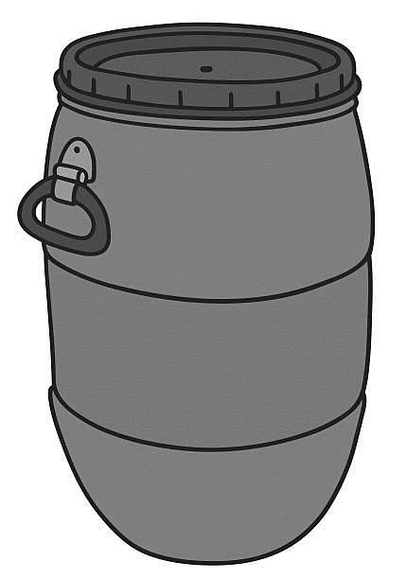
Aby zůstaly věci suché, balí si je vodáci do plastových barelů, což bude i váš úkol. Do horního barelu napište věci, které podle videa nesmíme na vodu zapomenout.
Do spodního barelu napište schopnosti a dovednosti, které by měl mít každý vodák.

VÝBAVA
NA VODU

SCHOPNOSTI

- Vodácký slovníček
Přiřaďte z rámečku vodácké pojmy k popisům.
VOLEJ KONTRA RAFT ZADÁK
CVAKNOUT SE KANOE PORCELÁN HÁČEK
- člen posádky sedící na lodi vpředu (podřízen kormidelníkovi) ..…………………
- obrátit loď dnem vzhůru a vodáky hlavou dolů …………………………………
- nejdůležitější člen posádky, který ovládá loď, raft ………………………………
- zpětný záběr pádlem, záběr vzad ……………………………………………
- nafukovací plavidlo určené primárně na divokou vodu …………………………
- člen posádky, který sedí uprostřed kanoe, obvykle malé dítě ……………………
- úplně stojatá voda v řece ………………………………………………………
- malá, podlouhlá loď umožňující zpravidla jízdu jedné až tří osob ………………
- Kam pojedeme?
Najděte si na internetu alepoň tři řeky, které jsou neznámějšími oblastmi pro vodáky. Zakreslete řeky do mapy, napište k nim název a šipkou směr, kam řeka teče.
- Co dělat, když…
Jak si poradit se situacemi, které na vodě můžou nastat? Doplňte podle videa nebo vyhledejte na internetu.
- …se s lodí převrátíte a spadnete do vody?
…………………………………………………………………………………………………………………………………………………………………………………………………………………………………………………………………………………………………………………………………………………………………………………………………………………………………………………………………………………………………………………………………………
- …uvidíte někoho, kdo spadl do vody?
…………………………………………………………………………………………………………………………………………………………………………………………………………………………………………………………………………………………………………………………………………………………………………………………………………………………………………………………………………………………………………………………………………
- …si spálíte záda na sluníčku a bolí vás spálené místo?
…………………………………………………………………………………………………………………………………………………………………………………………………………………………………………………………………………………………………………………………………………………………………………………………………………………………………………………………………………………………………………………………………………
- …vyhodnotíte, že je jez složitý na sjezd lodí?
…………………………………………………………………………………………………………………………………………………………………………………………………………………………………………………………………………………………………………………………………………………………………………………………………………………………………………………………………………………………………………………………………………

Co jsem se touto aktivitou naučil/a:
………………………………………………………………………………………………………………………………………………………………………………………………………………………………………………………………………………………………………………………………………………………………………

Autor textu: Michaela Čermáková
Toto dílo je licencováno pod licencí Creative Commons [CC BY-NC 4.0]. Licenční podmínky navštivte na adrese [https://creativecommons.org/choose/?lang=cs].
Zdroj obrázků:
https://www.istockphoto.com/cs/vektor/modr%C3%BD-plastov%C3%BD-barel-gm525365344-92406929
https://omaha.cz/slepa-mapa-cr/

